COMENTARIO INDUSTRIA TÉXTIL CATALUÑA
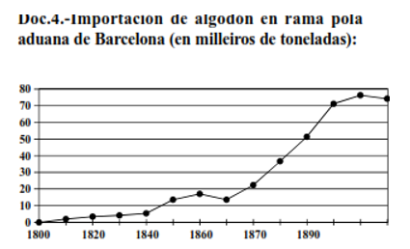
Análise dos datos. 0-1 pto.
Identificación do período cronolóxico, ámbito xeográfico e idea principal.................................................................................ata 0´25 ptos .
Identificación da idea principal + análise dos períodos, aspectos ou asuntos que se poden distinguir, a súa relación e evolución...ata 0´5 .
Todo o anterior + valoración dos datos..................................ata 1 pto
Explicación do contido. 0-1´5 ptos.
Indicar e explicar de forma xenérica o contexto histórico do documento...................................................................................ata 0´5 pto
. Afondar na explicación do tema: causas, obxectivos, acontecementos históricos relacionados directamente e consecuencias........... ata 1 pto
Análise dos datos
- Identificación período cronolóxico, ámbito xeográfico e idea principal

Análise dos períodos. (Marcar os puntos de inflexión e explicar os períodos)
Evolución do Desenvolvemento Industrial téxtil en Cataluña:
1800- 1855: Desenvolvemento industrial. Ata 1858 asístese a un crecemento da actividade da industria téxtil (tendo en conta a importación de algodón en bruto), sendo moi significativo o incremento desde a década dos 30 na que se acada unha media anual do 8%, crecemento máis rápido que en Inglaterra, pero que se explica polo baixo nivel de partida da Industria de Cataluña, cunha produción total moito máis pequena que a británica. Outros factores que explican este crecemento son a progresiva substitución dos tecidos tradicionais de lá polos de algodón, as medidas proteccionistas dos gobernos, a progresiva mecanización e a represión e diminución do contrabando (a primeiros do s. XIX o contrabando abranguía o 80% do mercado español, a partir de 1850 ó redor dun 20% o que significaba que o tecido catalán pasou de abastecer un 20% do mercado español a un 75%)
En 1855-1868. Estancamento. A actividade interrómpese por: desvío de capitais a outros sectores (minas, ffcc..) e o cese da importación de algodón de USA pola Guerra de Secesión(1861-5).
1868-1880: Recuperación. A partir de 1868 iníciase a recuperación, pero cun crecemento inferior á primeira metade do s. XIX. Como factores podemos destacar o impulso da mecanización do tecido e o xurdimento das colonias industriais nas ribeiras fluviais, que ante a escaseza de carbón utilizan a enerxía hidráulica.
1880-1882: Prodúcese unha crise pola depresión Internacional que creou un malestar económico e político da burguesía catalá, quen vai reclamar do Estado medidas proteccionistas: Memorial de agravios. Nun momento en que se están unindo os intereses da oligarquía agraria coa burguesía catalá, o Estado vai responder coa Lei de relacións comerciais coas Antillas que reservaba para a Industria de cataluña o mercado de Cuba e Porto Rico.
1882-1898: Ata a Guerra de Cuba de 1898 vaise producir o incremento da produción téxtil. A perda de Cuba e Porto Rico significará a perda dun importante mercado para a Industria Téxtil, aínda que a nivel xeral para Cataluña supuxo a chegada de capitais procedentes da illa que serán investidos en distintas actividades económicas.

Explicar o contexto histórico

Explicar a Industria Téxtil en Cataluña (facer unha breve referencia a outras industrias)
COMENTARIO DA INDUSTRIA SIDERÚRXICA EN ESPAÑA

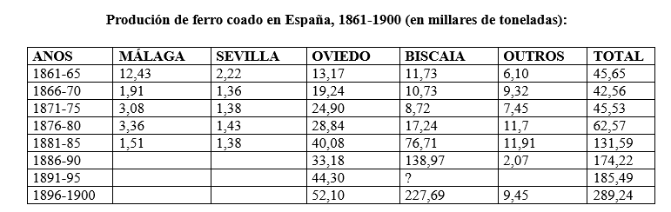
Análise dos datos. 0-1 pto.
Identificación do período cronolóxico, ámbito xeográfico e idea principal.................................................................................ata 0´25 ptos .
Identificación da idea principal + análise dos períodos, aspectos ou asuntos que se poden distinguir, a súa relación e evolución...ata 0´5 .
Todo o anterior + valoración dos datos..................................ata 1 pto
Explicación do contido. 0-1´5 ptos.
Indicar e explicar de forma xenérica o contexto histórico do documento...................................................................................ata 0´5 pto
. Afondar na explicación do tema: causas, obxectivos, acontecementos históricos relacionados directamente e consecuencias........... ata 1 pto
Análise dos datos
- Identificación período cronolóxico, ámbito xeográfico e idea principal

Análise dos períodos. (Marcar os puntos de inflexión e explicar os períodos)
Evolución da Industria Siderúrxica no s. XIX
Ó longo do s. XIX os focos da industria siderúrxica en España foron trasladándose desde Andalucía, pioneira na industria siderúrxica en España e principal produtora, aínda que con niveis moi baixos, ata 1860, momento en que o núcleo principal situouse en Asturias, aproveitando a riqueza carbonífera da rexión; ata ser superada en torno a 1880 polo País Vasco, unha vez rematadas as Guerra Carlistas e coa chegada do carbón de coque desde Inglaterra.
As primeiras industrias siderúrxicas instalaranse en torno a Sevilla e Málaga. Desde os anos trinta, a produción de ferro incrementarase ata a década dos 40, beneficiada a industria andaluza pola inactividade das ferrerías vascas, por mor da 1ª Guerra Carlista. En 1844, o 72% da fundición de ferro en España prodúcese en Málaga.
A partir de 1860, os núcleos andaluces irán desaparecendo co remate das guerras carlistas por falta de competitividade a causa do incremento dos custos(Falta de carbón: utilizan carbón vexetal o que provoca deforestación e incremento do prezo do transporte. Ademais a alternativa de carbón de coque non é rendible pola distancia e resulta caro) e pola competencia da industria siderúrxica de Asturias e estranxeira.
Entre 1864 e 1879, Asturias convértese no centro siderúrxico de España. En 1868 Asturias producía o 46% da produción total española de ferro. Beneficiouse da suba do custo do ferro inglés e das Guerras carlistas.
O final das Guerras carlistas e a chegada de carbón de coque ó País Vasco suporán o relevo de Asturias como 1º produtor. A produción siderúrxica asturiana seguirá crecendo, aínda que será un crecemento artificial, só sostido pola aplicación dunha política proteccionista dos gobernos.
Entre 1856 e 1871 producirase un incremento notable da produción de ferro no País Vasco, ó redor dun 500%, pero cunha produción moi modesta. O desenvolvemento da siderurxia vasca non se producirá ata A Restauración, unha vez superadas as Guerra Carlistas e a partir de 1876 cando se estableza o intercambio entre Bilbao(ferro) e Cardiff (carbón de coque).A partir deste momento Bilbao erixirase como o principal foco siderúrxico de España.
Entre 1875 e 1900 a produción siderúrxica en Biscaia acadará un notable crecemento, un 7´8% de incremento anual entre 1875 e 1900. Débese este crecemento ó incremento da demanda debido á mecanización agrícola e industrial, á ampliación da rede ferroviaria e á construción de buques de vapor.
Contribuíu a este incremento a modernización das industrias siderúrxicas ó equiparse con convertedores Bessemer (que permiten a produción de aceiro) e de Fornos Siemens que permitían a elaboración de distintos produtos industriais.
Explicar o contexto histórico
Explicar a Industria Siderúrxica en España.

